Ofício Vereador Nº 252/2022

São Roque, 19 de janeiro de 2022.

Prezado Senhor,

Venho, por meio deste, solicitar os bons ofícios de Vossa Senhoria no sentido de providenciar a realização dos serviços de “tapa-buraco” nos seguintes locais:
- rua Paschoal Belmonte, na altura do nº 241;
- rua Duque de Caxias, na altura do nº 146;
- e, na esquina da rua José Bonifácio Andrade e Silva com a rua Duque de Caixas.
Ocorre que os locais acima referidos encontram-se com grandes buracos no asfalto devido a operações realizadas pela SABESP. (fotografias anexas)
Cabe mencionar que os buracos nas vias aumentam o risco de acidentes no trânsito, tanto a veículos quanto a transeuntes. E, ainda, causam desgaste aos veículos, o que, consequentemente, gera custo ao Poder Público e aos contribuintes. Ressalte-se que se trata de questão recorrente, pois com frequência a Sabesp deixa tais danos para trás ao realizar manutenções rotineiras.
Assim, diante do exposto, na certeza de que dispensará especial atenção a este Ofício, reitero a presente solicitação e renovo meus mais sinceros protestos de elevada estima e de distinta consideração.

Atenciosamente,

Rogério Jean da Silva
(Cabo Jean)
Vereador
Ao Ilustríssimo Senhor
RICARDO ELIELTON DE OLIVEIRA
MD. Gerente da SABESP em São Roque - SP
PROTOCOLO Nº CETSR 19/01/2022 - 10:18 685/2022

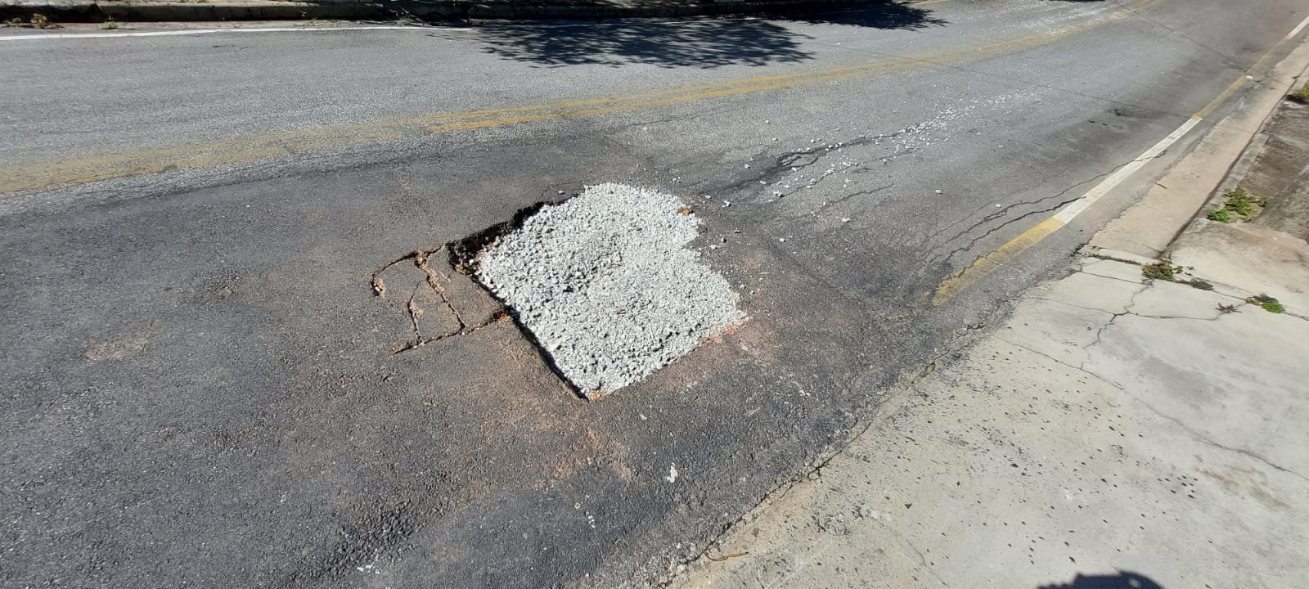

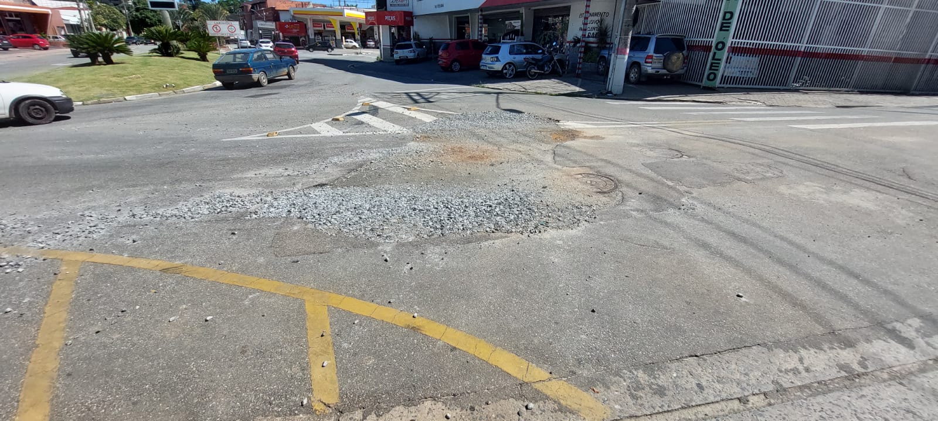

PROTOCOLO Nº CETSR 19/01/2022 - 10:18 685/2022

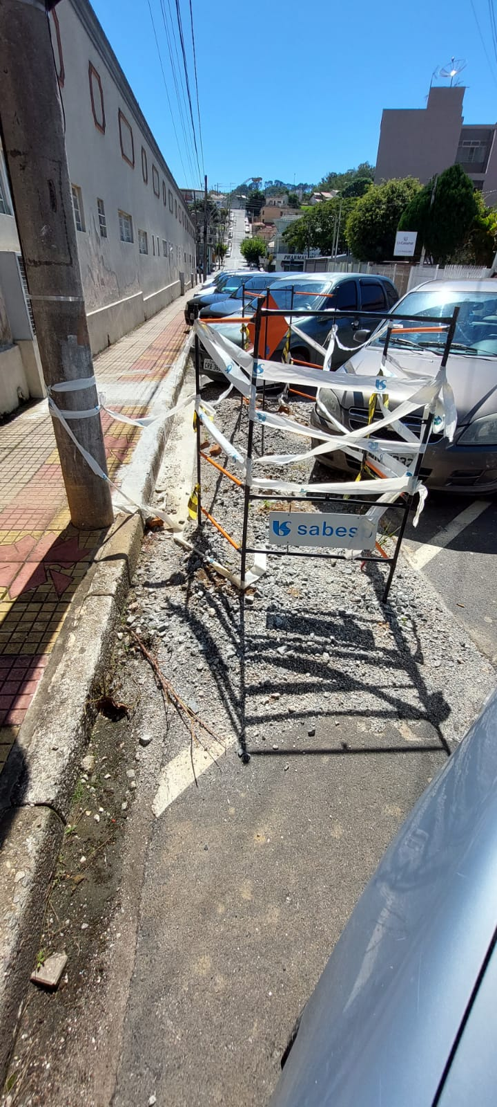

PROTOCOLO Nº CETSR 19/01/2022 - 10:18 685/2022

